Міністерство освіти і науки
Національний Технічний Університет України
«Київський політехнічний інститут імені Ігоря Сікорського»
Факультет Інформатики та Обчислювальної Техніки
Кафедра обчислювальної техніки

Лабораторна робота №4

з курсу «Архітектура комп’ютерів-3»

Виконав:
студент 3 курсу групи ІО-81
Павловець Олександр

Перевірив:
Каплунов А. В.

Київ 2021
Тема: Розроблення програм ОБРОБКИ ДАНИХ для процесорного ядра CORTEX М4

НЗК ІО-8120
Варіант: 8120₁₀ = 1 1111 1011 1000₂

h₃ | h₂ | h₁ | Функція*
0 | 0 | 0

 |  | X1 | X2 | X3 | X4
0 | 0 | –17 | 12 | 17 | 3

 |  |  | Номер точки переходу на підпрограму
1 | 1 | 0 | VII

 |  | Номер точки переходу на підпрограму
0 | 0 | IX

 |  | Ознаки результату/умови переходу
 |  | LC1 | LC2 | PA/C
0 | 0 | Z=1 | N=0 | C=1

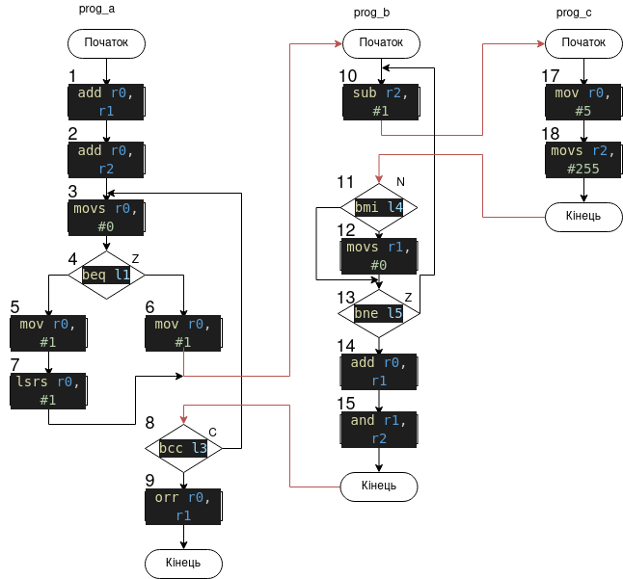

Рис. 6.1. Вихідні алгоритми
Лістинг файлу lab4.S

.global lab4
.syntax unified

#define X1 #-17
#define X2 #12
#define X3 #17
#define X4 #3

lab4:
push {lr}
bl task1
bl task2
pop {pc}

task1:
push {lr}
mov r0, X1
mov r1, #0xFFFFFFFF

mov r2, X2
mov r3, #0

mov r4, X3
mov r5, #0

mov r6, X4
mov r7, #0

// Calculation start
adds r0, r2
adc r1, r3

subs r0, #1
sbc r1, #0
lsls r0, #1 // *2
lsl r1, #1
adc r1, #0

lsls r0, #1 // *4
lsl r1, #1
adc r1, #0

lsls r0, #1 // *8
lsl r1, #1
adc r1, #0

lsls r0, #1 // *16
lsl r1, #1
adc r1, #0

sub r4, r6 // (x3-x4)/2 start
sub r5, r7
lsrs r5, 1
bcc branch5
rrx r4, r4
b branch6
branch5:
asr r4, #1
branch6:

and r0, r4
and r1, r5

bl check_result
pop {pc}

// Result correction
check_result:
push {lr}
bvc step2
lsrs r1, #1
rrx r0, r0

step2:
orrs r0, #0 // Update flag reg
bne step4

mov r0, #0b1111110111000
lsl r0, #19
step4:
mov r8, #0b1111110111000
adds r1, r8

// step 5
and r9, r1, #0x80000000
beq marker1
and r9, r1, #0x40000000
beq normalize
b step7

marker1:
and r1, r1, #0x40000000
beq step7
normalize:
lsrs r0, #1
rrx r1, r1
step7:
bvs end_check_result
lsrs r1, #1
rrx r0, r0

end_check_result:
pop {pc}

task2:
push {lr}

// Init regs
mov r0, #2
mov r1, #3
mov r2, #4

prog_a:
add r0, r1
add r0, r2
l3:
movs r0, #0
beq l1
mov r0, #1
b l2
l1:
mov r0, #1
lsrs r0, #1

l2:
bl prog_b
bcc l3
orr r0, r1
pop {pc}

prog_b:
push {lr}
l5:
sub r2, #1
bl prog_c
bmi l4
movs r1, #0
l4:
bne l5

add r0, r1
and r1, r2
pop {pc}

prog_c:
push {lr}
mov r0, #5
movs r2, #255
pop {pc}

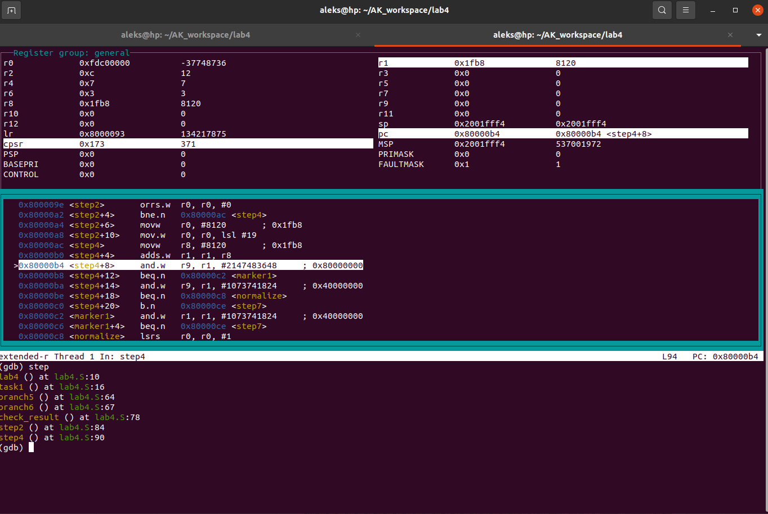
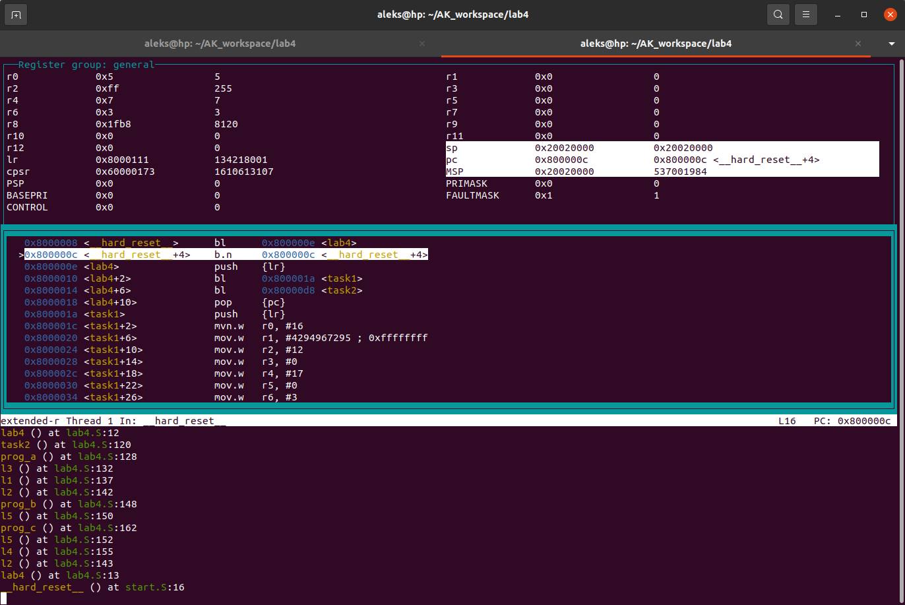
Висновок
В ході виконання лабораторної роботи було створено проект на мові асемблера, модифіковано його для виконання завдання.

https://github.com/AleksFromUa/AK3_labs/tree/main/lab4

